一、预备材料：
对于在线DVD租赁商店的决策者来说，他们需要从多个不同的商业角度观察数据，例如时间、电影、演员、用户等角度观察数据，并进行相关的分析得出决策，但是数据库中的数据不适合从多个角度进行分析，无法得出战略决策。然而，数据仓库支持复杂的分析操作，侧重于决策支持，并且还提供直观易懂的查询结果，因此我们需要基于数据库sakila创建一个DVD租赁商店数据仓库，并将sakila数据库中的数据加载到数据仓库中，便于在线DVD租赁商店的决策者对数据进行分析得出商业决策。
本实验使用的数据库为sakila样本数据库，它是MySQL官方提供的一个模拟DVD租赁商店管理的数据库。我们将综合运用前面几章的知识，对数据库sakila中的数据进行清洗操作，从而构建一个DVD租赁商店数据仓库系统，即实现定期从源数据库sakila中抽取增量数据，转换成符合DVD租赁业务的数据，最后加载到目标数据仓库中。
创建文件夹以压缩格式保存以下数据转换操作、kettle作业以及实验报告，提交到ftp实验六的作业文件夹中。
一、 构建数据仓库架构模型如下图
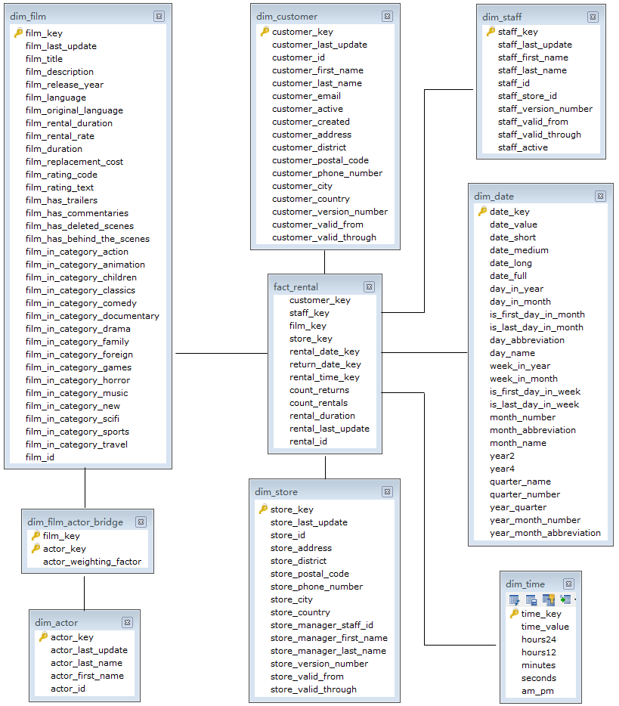

- 下载数据库sakila，加载十六张数据表，分别是actor（演员）表、address（地址）表、category（类别）表、city（城市）表、country（国家）表、customer（顾客）表、film（电影）表、film_actor（演员所属电影）表、film_category（电影所属的类别）表、film_text（电影描述）表、inventory（库存）表、language（语言）表、payment（付款）表、rental（租赁）表、staff（工作人员）表以及store（商店）表。
- 基于数据库sakila构建一个星型模型的DVD租赁商店数据仓库，并命名为sakila_dw。数据仓库sakila_dw中的事实表fact_rental是根据数据库sakila中的数据表rental创建的；维度表是根据数据表sakila中数据表的分类创建的，即从人员、时间、地点以及事件四个角度进行创建数据仓库sakila_dw的维度表。运行sakila_dw_schema.sql脚本文件创建sakila_dw数据仓库即可。

二、 数据整理与清洗

1. 创建一个转换load_dim_date
添加生成记录控件、增加序列控件、JavaScript代码控件、表输出控件以及Hop跳连接线
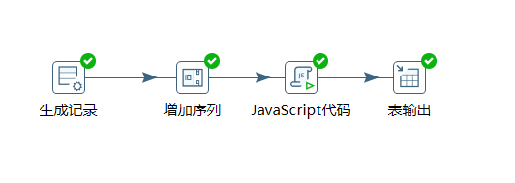

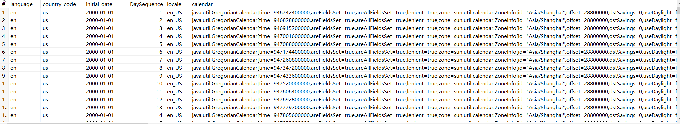

2. 创建一个转换load_dim_time
添加生成记录控件、增加序列控件、JavaScript代码控件、记录关联（笛卡尔输出）控件、表输出控件以及Hop跳连接线。
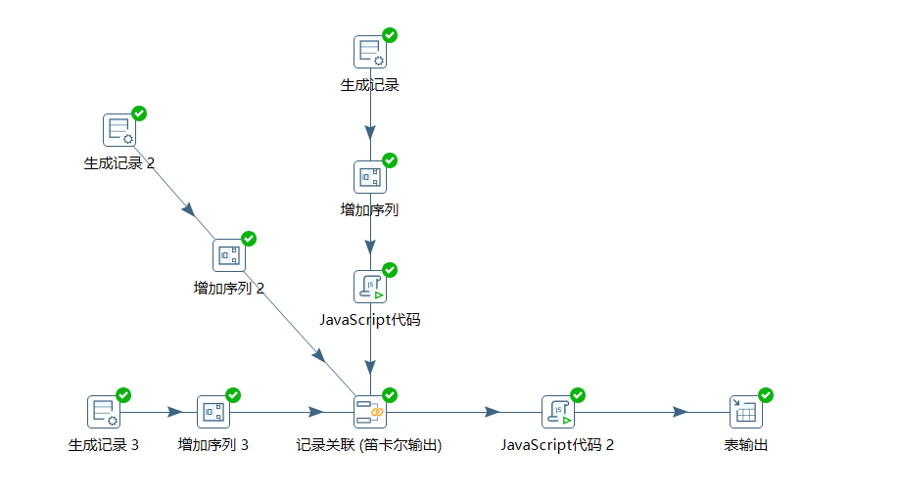

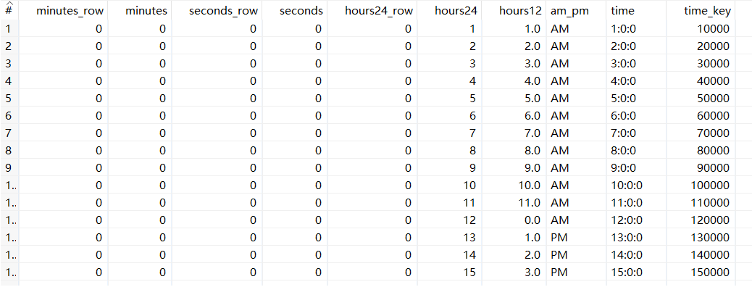

3. 创建一个转换load_dim_staff
添加表输入控件、字段选择控件、值映射控件、维度查询/更新控件以及Hop跳连接线。
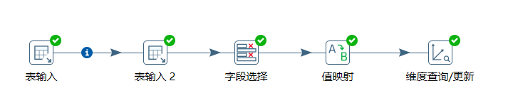

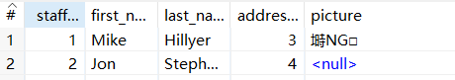

4. 创建一个转换load_dim_customer和fetch_address
添加表输入控件、映射控件、字段选择控件、值映射控件、维度查询/更新控件以及Hop跳连接线。
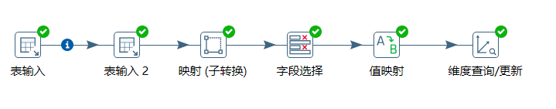

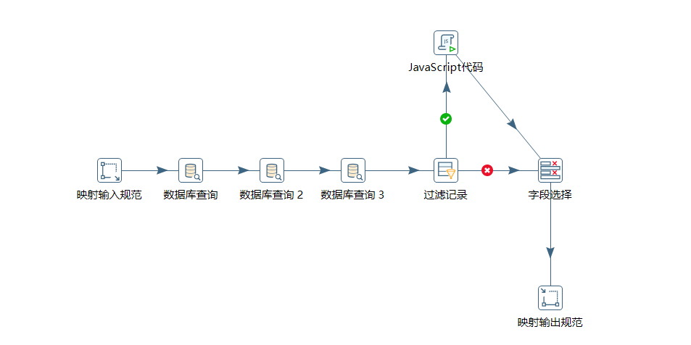

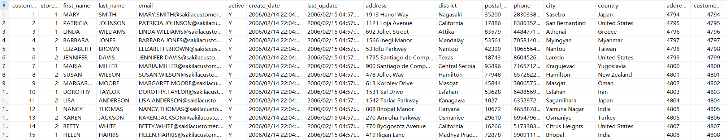

5. 创建一个转换load_dim_store
添加表输入控件、映射控件、数据库查询控件、维度查询/更新控件以及Hop跳连接线


6. 创建一个转换load_dim_actor
添加表输入控件、插入/更新控件以及Hop跳连接线
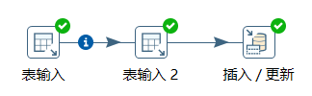

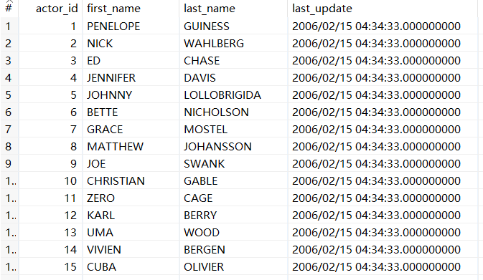

7. 创建一个转换load_dim_film
添加表输入控件、数据库查询控件、值映射控件、列拆分为多行控件、增加常量控件、列转行控件、计算器控件、数据库连接控件、联合查询/更新控件、分组控件、流查询控件、插入/更新控件以及Hop跳连接线。查看数据表dim_film和数据表dim_film_actor_bridge是否已成功插入数据
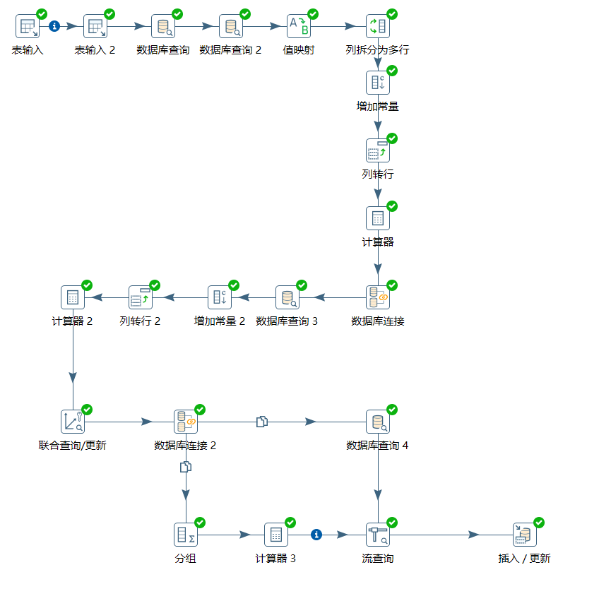

8. 创建一个转换load_fact_rental
添加表输入控件、字段选择控件、过滤记录控件、计算器控件、增加常量控件、数据库查询控件、维度查询/更新控件、插入/更新控件以及Hop跳连接线
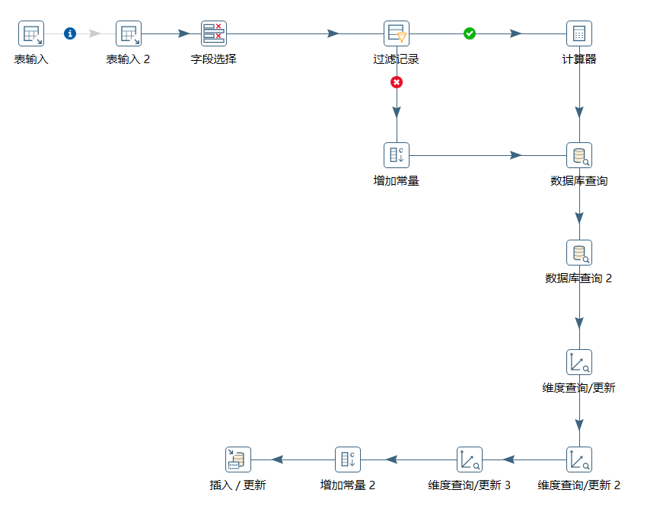

9. 创建一个作业load_rentals
添加Start控件、转换控件、发送邮件控件、中止作业控件以及Hop作业项连接线
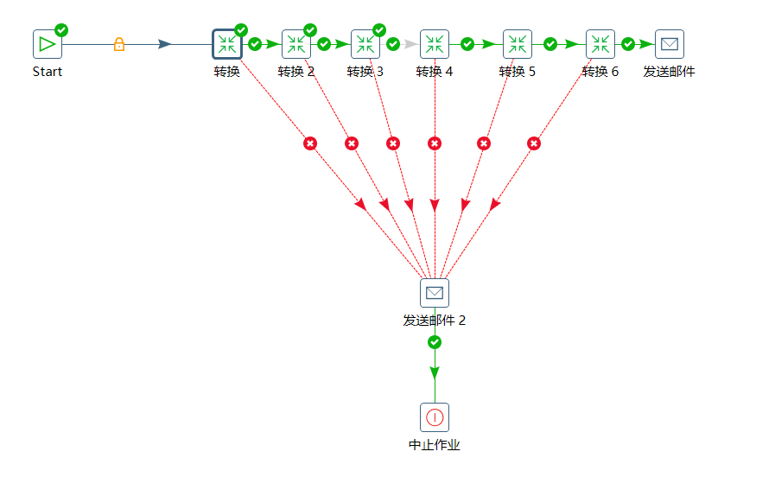

三、 实验中存在的问题和实验体会

1. 思考一下整理这些数据可用于哪些方面的分析。
多维度销量分析，如从时间、电影、演员、用户等角度观察数据，进行相关的分析得出决策。

